Programa: | BG CD Manager 1.41
Protección: | UPX + Trial 7 días
Objetivos: | Desempakar y evitar la limitación temporal
URL descarga: | me lo podéis pedir
Dificultad: | Más fácil no la encontraréis ;-)
Herramientas: | OllyDbg v1.10 + PEiD 0.94 + ImpRec 1.6 + LordPE
Cracker: | SyXe’05 ... [hAcK-c0d3d] ... [CracksLatinoS] | Fecha: 01-01-06

Hola a todo CracksLatinoS..!!

Bueno a ver si este es el despertar pues llevo tiempo sin escribir ningún tute, varias son las razones de que no lo haya hecho hasta entonces, la falta de tiempo, mi HD que tengo estropeado, snif, snif, y demás situaciones que me empujaron a dejar a un ladito el cracking, eso sí mirando siempre de reojo, jeje.. sigo al día en la lista eso no me lo quita nadie es uno de los mejores alicientes y no pienso sacrificar, en fin que aquí vuelvo a la carga con una aplicación más, he de reconocer que no sé que saldrá de aquí pues no tengo el parche ni nada, acabo de instalar la app y comienzo a mirarla a la par que escribo el tute, los que me conocen saben que es la manera que yo prefiero a la hora de "tutear" jeje.. o sea de escribir tutes ;-)

Al Atakeeeeeeeeee...

Nsda más instalar la aplicación si la ejecutamos recibimos una pantallita como esta:

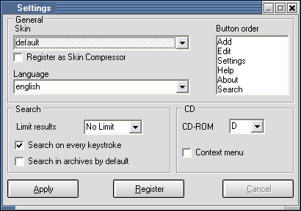

I
En esta pantalla se definen los parámetros de configuración, sólo aparecerá una vez, a la siguiente cargará directamente el programa y no la volveremos a ver, es por esto que debemos configurar todo en cuanto aparezca, pero ¿cómo sabe el programa que es la primera vez y no la cuarta? bien sencillo, en el S.O. Window$ existen una serie de archivos encargados de almacenar la configuración de los programas instalados así como los del propio sistema operativo, estos archivos son accesibles mediante el "regedit.exe" o rgistro de sistema, pues bien allí guarda unos valores donde los revisa en el inicio del programa, si encuentra cierta información supondrá que ya lo hemos ejecutado antes y configurado y si no pues nos muestra esta pantalla para que lo hagamos ahora. Unas de las apis más usadas para acceder al registro son:

RegQueryValueA
RegQueryValueExA

Y las mismas pero para almacenar serían:

RegSetValueA
RegSetValueExA

Esto de momento no es importante pero no sé he visto interesante explicar un poquitín cómo funciona el sistema.

Si nos fijamos ya en la misa pantalla de configuración nos aparece la opción de registro accesible mediante el botón "Register" si pulsamos sobre él se desplegará el cuadro de registro donde nos solicita un código de licencia (License Key) como no lo sabemos y queremos forzar un primer ataque escribiremos uno cualquiera como este ;-)

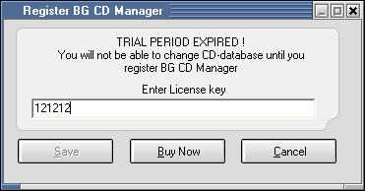

El famoso 121212, pobre del programador que lo utilice alguna vez como serial válido se va a registrar medio planeta sin pagar ni un duro, jeje.. no es el caso pues ni si quiera se activa el botón "Save" desde el que comprobaremos la validez del serial, para que este se active deberemos poner un serial de al menos 30 dígitos:

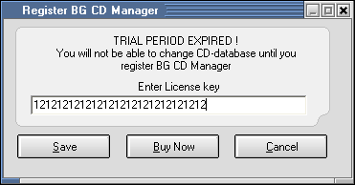

ahora sí está activado el botón, si procedemos a pulsar en "Save" el programa comprobará el srial y mirad que mensajito nos tenía guardado para los seriales no_válidos ;-)

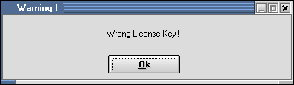

No parece el típico MessageBox pero bueno intentaremos hallar la api responsable. Hasta ahora hemos dado un primer vistazo al programa y hemos ido viendo lo que hacía, etc, etc., pero esto no es suficiente, deberemos lanzar un primer ataque.

En efecto chabales y a eso vamos, todavía no hemos mirado si el ejecutable está empakado y llegó el momento de hacerlo, rescatamos PEiD y vemos...

Vaya un UPX! este casi se desempaka sólo, jeje.. un respeto que yo sería incapaz de programar algo similar, lo que sí tenemos son muchas ganas de crackear y esto lo va a sufrir el pobre UPX, además no hará mucho enviaron a la lista un Olly 1.10 con todos o casi todos los plugins necesarios para el combate, no los enumeraré todos pero son bastantes, con él trabajaremos, creedme que nos ahorrará bastante tiempo ;-)

Pues venga abrimos el Olly_1.10_full y nos paramos en el EntryPoint del programa, es decir el punto de entrada cuando ya está empakado, inicialmente este punto era otro pero al comprimirlo se desvió hacia el inicio del packer (UPX en este caso) uno de los primeros objetivos a la hora de desempakar algo es hallar el punto de entrada REAL de la aplicación, es decir, el punto de entrada inicial "antes de empakarlo" esto es importante porque si conseguimos un archivo descomprimido "dumpeado" necesitaremos saber este dato para que arranque desde allí sino no funcionará ;-(

Buscando el OEP...

En fin pocas vueltas a este punto pues UPX no utiliza Stolen Bytes, ni ofuscación ni nada de eso, ya antes os comenté la fragilidad de este packer, lo único que debemos hacer es lo siguiente:

1.- Abrimos un Olly y cargamos "BGCDManager.exe"

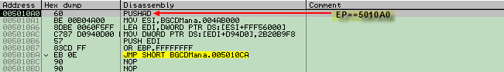

Ese es el EP (que no el OEP) del programa, a desde aquí hacemos un scroll hacia abajo con la rueda del ratón hata encontrar el salto al OEP, es fácil de reconocer ya que salta fuera de la sección actual (4AB000-502000) y es este:

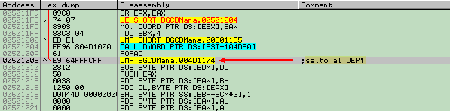

Bueno pues ya lo tenemos, así de fácil ya os lo comenté, el siguiente paso será llegar hasta él, ponemos un BP en el salto y pulsamos F9, al detenernos allí pulsamos F7/F8 y superamos la instrucción, ya está nos plantamos en el OEP ;-)

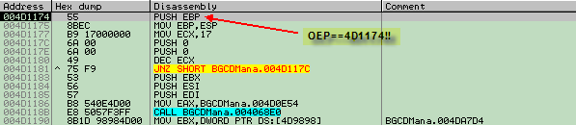

Lo anotamos que después hará falta para que el dumpeado funcione, recordad que este era el punto de entrada (EntryPoint) del programa antes de comprimirlo con UPX, por eso ahora se le llama OEP (Original Entry Point) que es el punto de entrada "real" recordad que el Entry Point es el inicio del packer y lo teníamos en 5010A0 donde había un PUSHAD (Push All Purpose-Registers en 32 Bits) para más detalle ver el magnífico curso de Ricardo "Introducción al cracking con Ollydbg" donde matiza todos estos elementos dando una explicación detallada de cada uno de ellos y sus aplicaciones, en lo que a nosotros respecta nos quedamos en el OEP del programa, es un UPX y no tiene dificultad, no ocurre lo mismo con packers como ASProtect 2.1 SKE, ACProtect, UltraProtect, etc.. donde los Stolen bytes hacen su aparición siendo a veces casi imposible deducir cuales son, pues lo dicho anotamos el dato:

OEP: 4D1174

Y seguimos... el proximo paso será recuperar la IAT, aunque en este packer tampoco es necesario y según con qué opción se dumpee se puede evitar el uso del ImpRec (Import Reconstructor 1.6 la versión que yo utilizo) pero antes de esto vamos a obtener un dumpeado, utilizaremos el mismo plugin de Olly llamado Ollydump que va fenomenalmente bien al menos para mi gusto claro, las opciones las de siempre ;-)

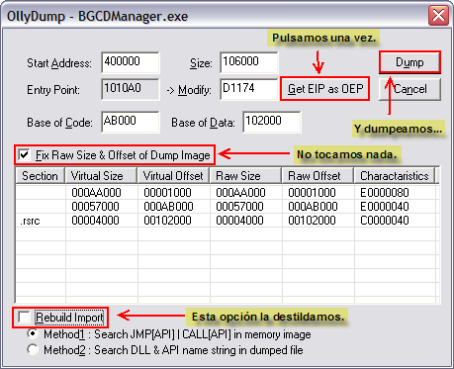

Con estas opciones obtenemos un dumpeado que llamaremos tute.exe para variar un poco, pero si lo intentamos ejecutar...

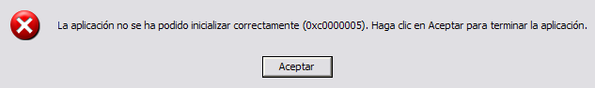

típico ACCESS_VIOLATION (violación del espacio de memoria) esto lo indica el código asociado 0xc0000005 podríamos cargar el .exe en Olly y debuggearlo hasta dar con el error pero no hace falta ya que conocemos la causa: La IAT! recordemos que hemos dumpeado con la opción "Rebuild Impor" (reconstruir las importtaciones) desactivada pero bueno esto tiene remedio ;-)

Usando Import Reconstructor...

Pues eso mismo señores, vamos a ello, para los que no lo hayan utilizado antes les he de decir que no tengan ningún miedo que es muy fácil, recuerdo que la primera vez que yo lo utilicé fue con un tElock 0.91 y no me fue nada mal pues recuperó las importaciones como la nada.

En un primer momento cuando corres la aplicación puede parecer algo compleja por el mogollón de controles que tiene pero a medida que los leemos nos damos cuenta que es muy intuitiva de usar, que mejor que practicar con este UPX para aquellos que recién comiencen en este arte ;-)

Abrimos entonces la app y nos encontramos con la interfaz, en la parte superior encontramos un menú desplegable donde dice "Attach to an active process" y desde aquí seleccionamos la aplicación con la que trabajamos, debemos tener el programa original (protegido con UPX) corriendo para que nos lo muestre entre los procesos activos, y una vez seleccionado ya podemos trabajar con él.

El segundo paso será suministrarle los valores correctos del OEP y IAT que son los que dice OEP, RVA y Size respectivamente todos ellos trabajan en offsets, es decir, si el OEP está en :401240 en el campo OEP pondríamos 1240h (401240-400000) imaginando que tenemos un imagebase igual a 400000, por último el campo Size especifica el tamaño de la propia IAT, fácilmente obtenible por cierto en la mayoría de programas, en este caso la hallaremos manualmente por si las moscas alguno no sabe bien como localizarla:

Primeramente buscamos un salto o llamada a la IAT, fácilmente reconocible, p.ej:

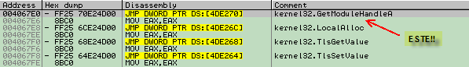

Ahí encontramos uno en :4067E0 y va a GetModuleHandleA, si pulsamos con el botón derecho sobre la instrucción y elegimos "Follow in dump -> Memory Address" caeremos en plena IAT, justo aquí:

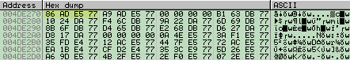

Vemos que el salto seguido apunta a [4DE270] donde está la dirección 77E5AD86 qe es la de GetModuleHAndleA en mi máquina, si desde aquí subimos haciendo un scroll encontraremos el inicio de tabla fácilmente:

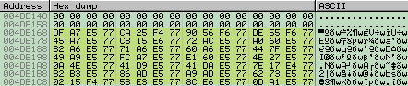

Vemos como los valores pasan de ser del tipo :77xxxxxx a 00000000, esta brecha delimita la IAT perfectamente y encontramos su inicio, lo anotamos:

inicio_iat: 4DE168

Ahora hacemos lo mismo pero para abajo buscando su fin:

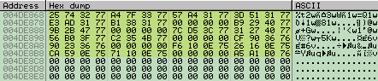

Lo encontramos de la misma manera, es cuestión de anotar el dato:

final_iat: 4DE8C8

le damos un DWORD de margen por si acaso, pues no está de más hacerlo, realmente acaba en 4DE8C4, esto no importa, calculemos su largo:

largo=final-inicio => 4DE8C8-4DE168=760

largo_iat: 760

Vale pues ya tenemos todos los datos necesarios para el ImpRec, y ya es sólo cuestión de rellenar los campos correctamente, de esta manera:

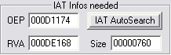

Allí están los valores obtenidos, llegó el momento de reparar el dumpeado, pulsamos "Fix dump" y elejimos tute.exe, al poco nos informará que el archivo se ha reparado y ahora se llamará tute_.exe (le añade el guión final) este por su puesto tiene la IAT reparada y si lo ejecutamos ya funciona ;-DDD

Superando las limitaciones...

Pues bien tras todo esto sólo nos queda evitar las limitaciones y/o restricciones que el programa pueda tener, hasta ahora nos hemos limitado a descomprimir el ejecutable nada más, veamos qué protección tiene, al ejecutarlo por primera vez veíamos la pantallita de configuración, si pulsábamos en el botón "Register" se abría el cuadro de registro donde ingresábamos nuestros datos, al fallar mostraba este mensaje:

Pues vamos a atacarlo, jeje.. la API que nos puede ayudar es EnableWindow, le ponemos un BP y traceamos a lo retro cuando salte, para ello deberemos poner un serial y aceptar, en breve Olly para la ejcución, traceamos un poco para llegar a un bucle en el que deja el mensaje flotando en pantalla:

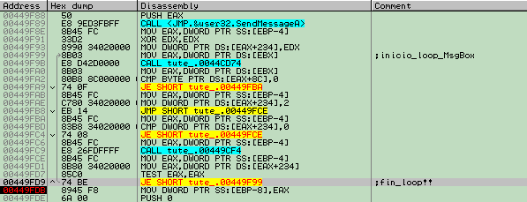

Ahí queda el mensaje, al cerrarlo paramos en el BP que tenemos puesto y que vemos en la imagen, pero esto no es todo, si seguimos traceando a lo retro (llegando hasta el próximo RETN y pasándolo cada vez) nos encontraremos con una grata sorpresa y es la zona caliente de la comprobación del serial, es esta:

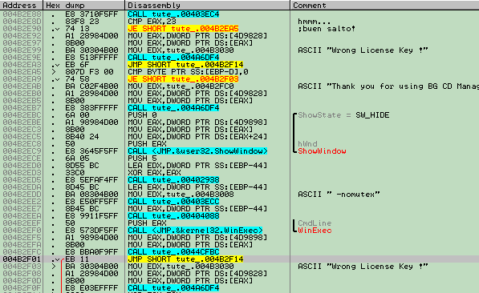

En la parte superior vemos que compara EAX con 23h (35 decimal) quizá es el número de dígitos del serial que debe encontrar, para saberlo con certeza debemos poner un BP en el CALL y esperar que pare, allí veremos cuanto vale EAX y el número de dígitos que hayamos puesto, si son iguales es cierta nuestra suposición, en caso contrario pues nada, de momento pongamos el BP:

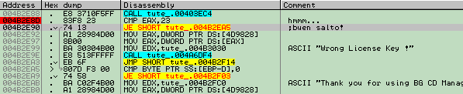

Ahor introducimos un serial, por ejemplo este:

12121212454545457878787856565656

que como vemos tiene 32 dígitos 20h y al parar Olly en el BP tenemos:

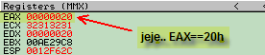

Vaya pues nos vamos acercando ;-) ya sabemos que el serial debe contener 35 dígitos, al anterior le añadimos otros tres: 12121212454545457878787856565656123 y volvemos a aceptar, cuando Olly pare vemos que efectivamente EAX==23h vamos por la buena senda amigos, como la longitud es válida se produce el salto en :4B2E90

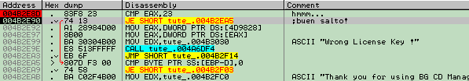

Evitando el error en :4B2E9E pero aún no hemos terminado pues queda la comprobación de [EBP-D] y que debe valer 0 y no saltar después en :4B2EA9 y llegar así al mensaje de felicitación, aunque de momento no es posible, hacemos un "Follow in dump -> Memory Address" y encontramos la variable de la que depende el registro:

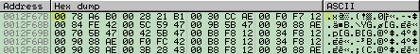

Estamos hablando lógicamente de [12F67B] que pertenece al espacio de la pila (stack) y no es ninguna variable del programa ya que no están en su espacio de memoria como sí sería por ejemplo [40F400] lo próximo que deberemos hacer es ver quién escribe en ella y porqué mete un 0 en lugar de otro valor, pero increíblemente si miramos por encima de este código encontramos esto:

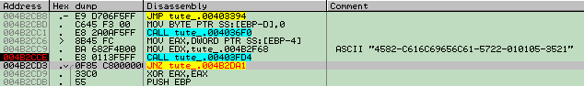

parece un serial, como se ve en la imagen puse un BP para ver qué hace, justo en el momento de parar sobre él si miramos en los registros vemos:

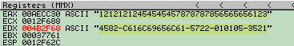

joooooder!! que es esto? parece que va a compararlo con el que nosotros pusimos, no puede ser, parecía que iba a ser más complicado ¿? bueno de momento lo probamos a ver:

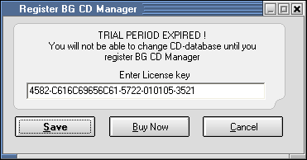

Acepto y...

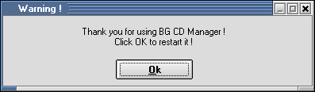

No puede ser... un hardcoded serial ¿? nos dice que la aplicación se debe reiniciar, jeje.. quizá es una absurda trampa para hacernos caer y luego ni se registra ni nada, bueno reiniciiemos de momento a ver si surge efecto...

Cerramos la aplicación, bueno en realidad se cierra sola y la volvemos a abrir para mi sorpresa de ver cómo realmente ha quedado registrado ¡¡!!

Veamos que aya no aparece el botón "Register" que antes aparecía en la parte inferior central de la pantalla principal, este es su renovado aspecto ;-)

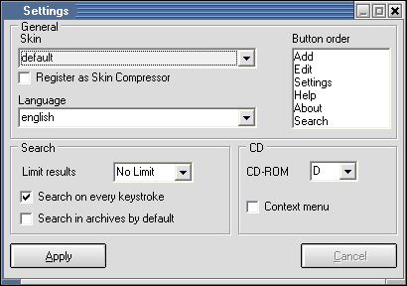

Efectivamente quedó registrado, jeje.. una aplicación más o menos según se mire ;-)

En fin, que el único serial válido parece ser este:

4582-C616C69656C61-5722-010105-3521

poiniéndolo en la ventana de registro nos convertimos en nuevo usuario, la protección s francamente lamentable, sinceramente pensé quenos divertiríamos un poquitín más, de todos modos programar algo así no debe ser nada sencillo, y ya puestos podrían haberle puesto una protección más seria creo yo, un hardcoded serial no se ve por ahí muy a menudo, pero en fin si quieren que le crackeen su aplicación en 5 minutos allá ellos, nosotros por su puesto encantados ;-)

Y sin más que decir me despido sólo por el momento eh! espero volver al ataque con algo más serio pero bueno a veces se tercian así las cosas que le vamos a hacer, tembién he e decir que estoy escribiendo el tute sin saber la solución así que estas cosas pasan..

Para cualquier consulta, sugerencia o duda (lo que sea) me pueden contactar aquí:

syxe00@yahoo.es

Un abrazo para todo CracksLatinoS y FELIZ 2006..!!

SyXe'05

